太原理工大学网络运行周报
(2013.12.28—2014.01.03)

项 目 | 内 容
网络运行
 | 主干网运行状态 | 正常
 | 校园网运行状态 | 正常
 | 教育网本周流量图 | 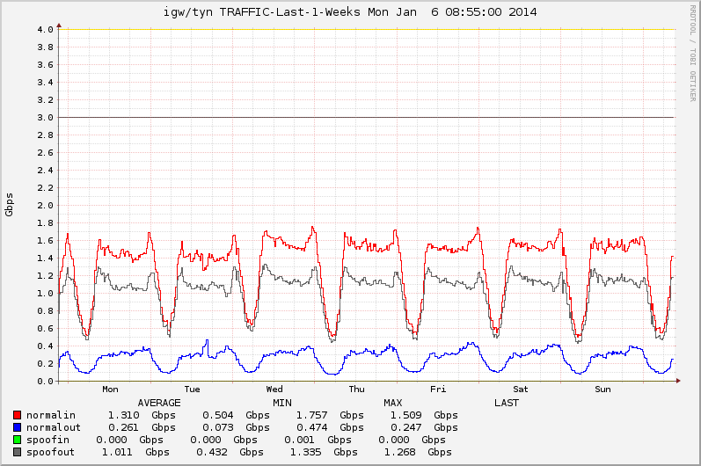
 | 校园网本周流量图 | 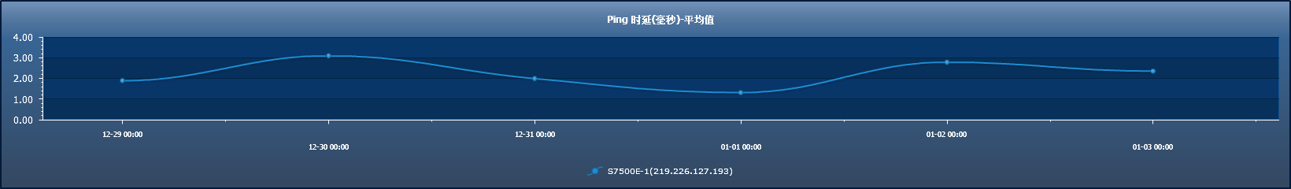
服务器运行
 | 服务器本周运行情况 |  | 校园网DNS服务器运行正常  校园网网通出口网关运行正常  WEB服务网通镜像运行正常  WEB服务器运行正常  IPv6 WWW服务器运行正常  IPv6 DNS服务器运行正常  IPv6网管服务器运行正常  杀毒软件服务器运行正常  短信监控服务器运行正常
网络故障维修情况
邮件系统
 | 网络层  统计
  系统网络连接数 | 43187次
  正常连接数 | 36463次 | 84.43%
  被拒连接数 | 6724次 | 15.57%
 | 应用层  统计
  系统总收邮件 | 35149封 | 5529.58MB
  正常邮件 | 14546封 | 5064.5MB |  | 41.38%
  拦截邮件 | 20603封 | 465.08MB |  | 58.62%
  病毒邮件 | 28封 | 4.95MB |  | 0.08%
  垃圾邮件 | 20575封 | 460.13MB |  | 58.54%
  系统总发邮件 | 29封 |  | 3.2MB
  正常邮件 | 13封 |  | 3.13MB | 44.83%
  拦截邮件 | 16封 |  | 0.07MB | 55.17%
  病毒邮件 | 0封 |  | 0MB | 0%
  垃圾邮件 | 16封 |  | 0.07MB | 55.17%
 |  | 综合拦截率: 66.3%
网络安全
 | 网络安全 | 本周网络运行安全正常，各网站无安全事故。

编辑：闫华
审核：杨静

信息化管理与建设中心
2014-01-6

